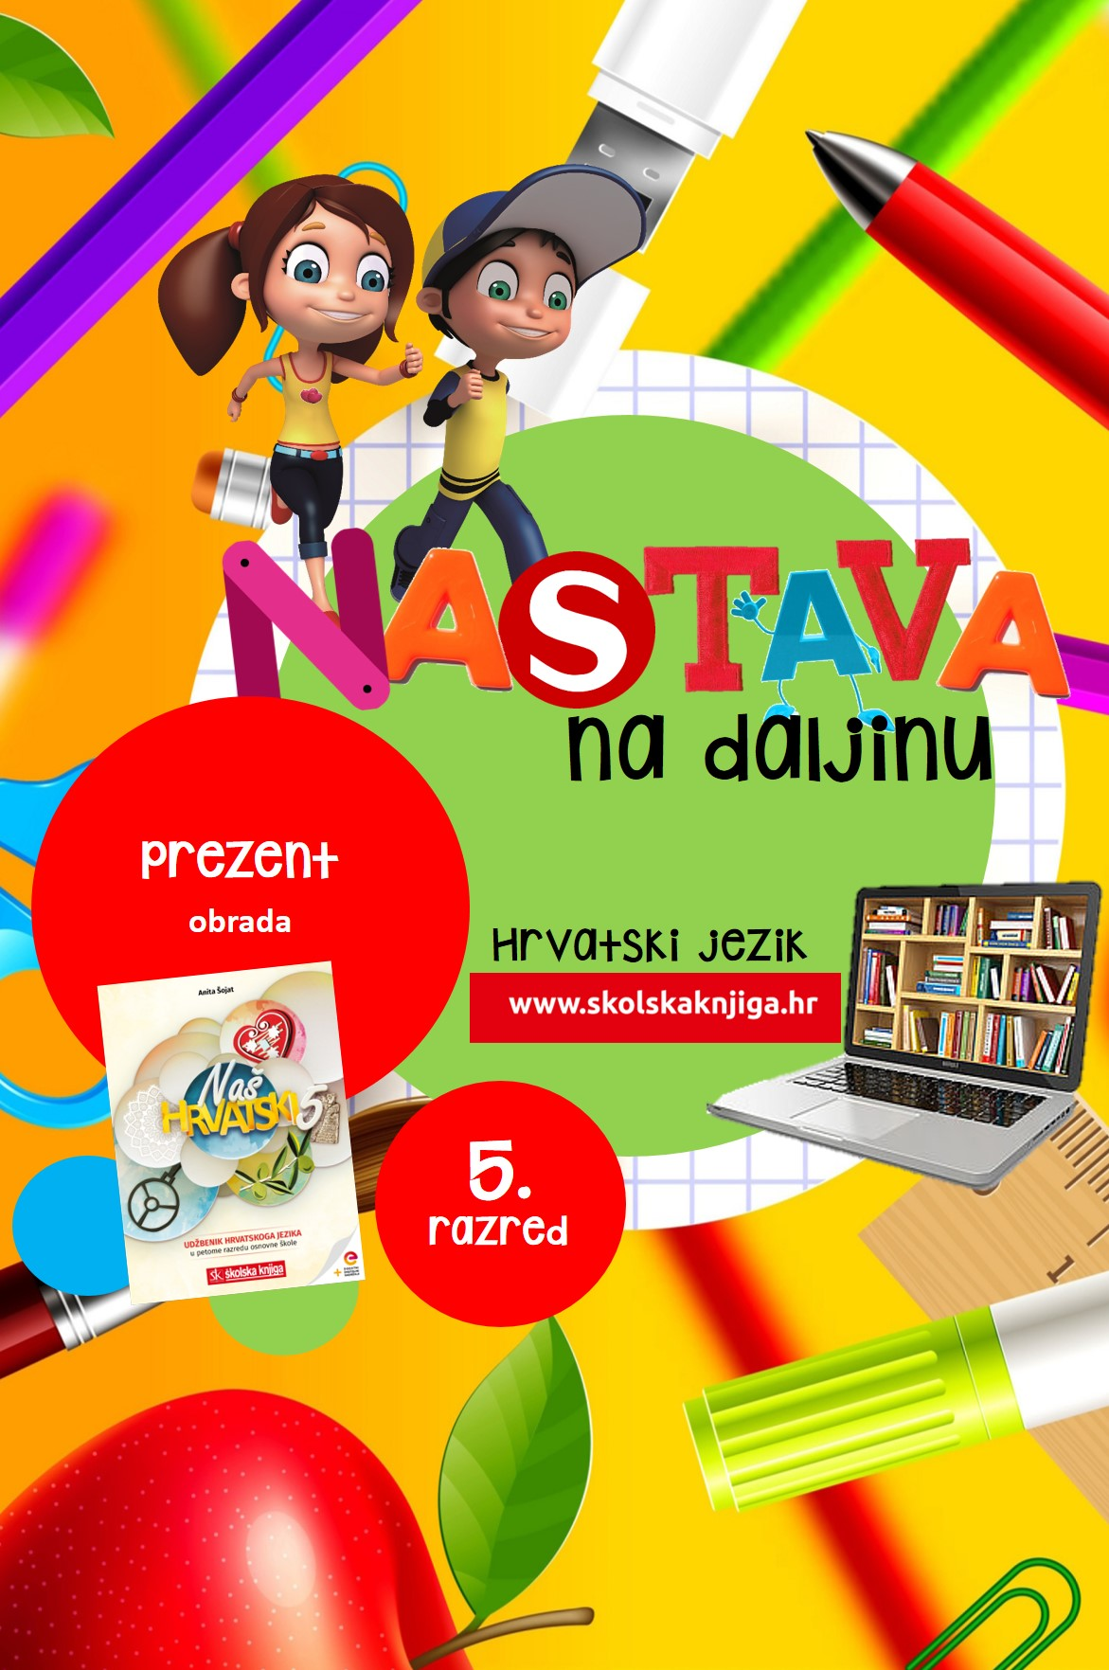

VRIJEME OSTVARIVANJA: od 27. do 30. 4. 2020.
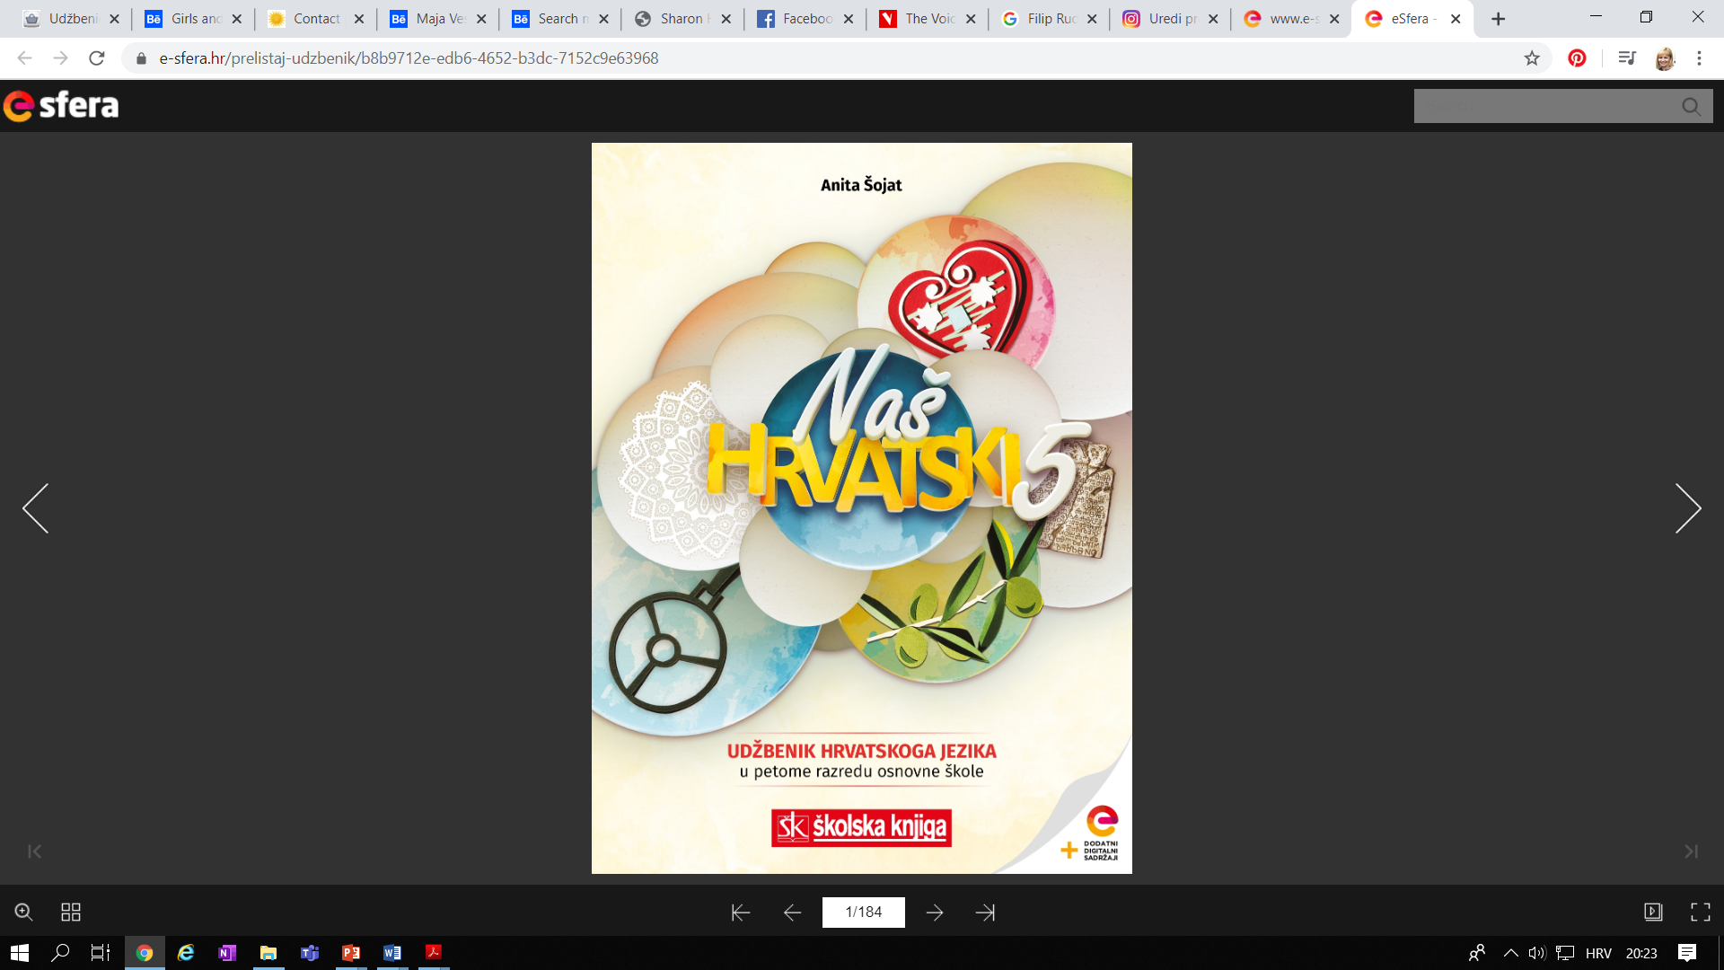
BROJ SATI NASTAVE: 2
PODRUČJA PREDMETA I TEME:
Hrvatski jezik i komunikacija
Prezent

Materijale pripremila: Anita Šojat

NAPOMENA UČENIKU: U ovome ćeš tjednu učiti o sadašnjem glagolskom vremenu - prezentu. Učenje i rješavanje zadataka možeš organizirati kad ti najviše odgovara. Važno je da poštuješ rok za slanje završenih zadataka učiteljici. Zadatke pošalji kad završiš sve aktivnosti.

PREZENT
Anita Šojat, Naš hrvatski 5
UDŽBENIČKA JEDINICA: Prezent

Prezent – e-sfera
https://www.e-sfera.hr/dodatni-digitalni-sadrzaji/ceac36e6-90c1-4824-9781-21f746758a62/

VRIJEME OSTVARIVANJA: 90 minuta

ODGOJNO-OBRAZOVNI ISHODI
Nakon učenja o prezentu moći ćeš:
- izricati sadašnjost prezentom
- opisati kakvo je vrijeme prezent
- navesti nastavke za tvorbu prezenta
- razlikovati pomoćni glagol biti i htjeti
- točno pisati riječi s provedenim glasovnim promjenama u prezentu

REZULTATI UČENJA
Udžbeničku jedinicu svladao/svladala si ako na kraju svih aktivnosti pošalješ učitelju/učiteljici na dogovoreno virtualno mjesto:
- bilješke o prezentu

Rok za slanje: 30. 4. 2020. do 18 sati

OPIS AKTIVNOSTI
1. aktivnost – Strip u sadašanjem vremenu
Promotri strip u kojem su oblačići prazni. O čemu razgovaraju Ana i Pavle? Napiši dijalog u oblačiće, ali u sadašnjem vremenu. Upotrijebi barem pet glagola u sadašnjem vremenu, a možeš i više.

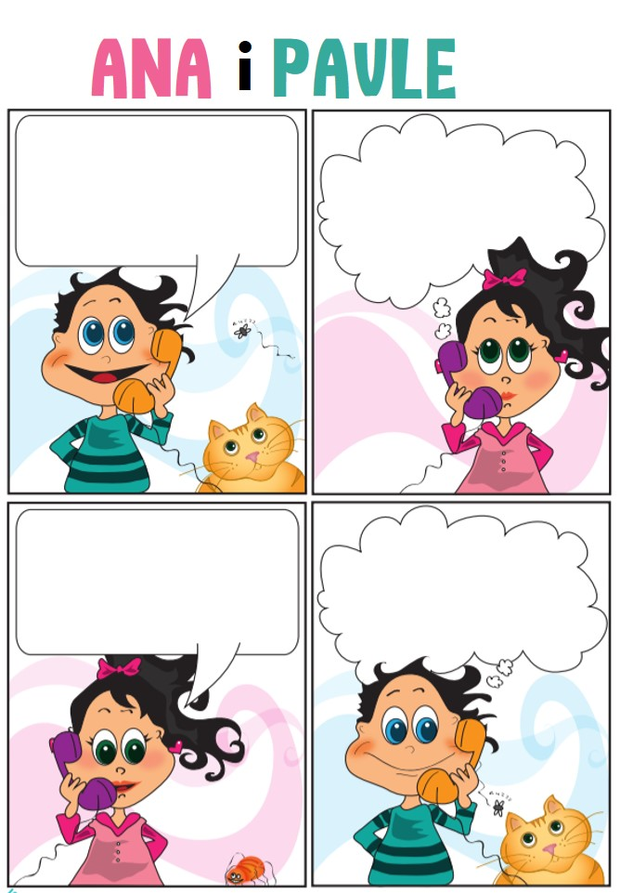

Aktivnost se smatra završenom kad napišeš dijalog u sadašnjem vremenu.

2. aktivnost – Bilješke o prezentu
Dobro promotri mapu o prezentu, otvori udžbenik i pronađi udžbeničku jedinicu o prezentu. Napiši bilješke o prezentu, a pomoći će ti ova pitanja:
Koje se vrijeme izriče prezentom?
Kako se tvori prezent?
Koji su nastavci za prezent?
Spreži dva glagola po izboru u prezentu.
Koji su pomoćni glagoli?
Koji se glasovi mijenjaju i stapaju u prezentu?
Aktivnost se smatra završenom kad učitelju/učiteljici pošalješ na dogovoreno virtualno mjesto bilješke o prezentu.

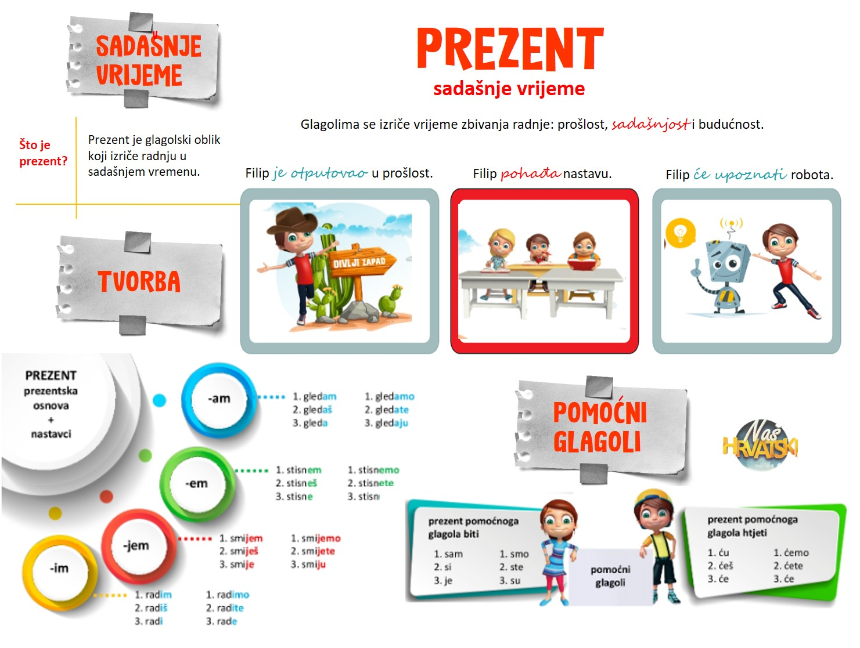

3. aktivnost – Ponovi – audiosažetak i digitalne igre
a) Poslušaj na e-sferi u rubrici Slušam i govorim audiosažetak o prezentu i glasovnim promjenama u prezentu.
https://www.e-sfera.hr/dodatni-digitalni-sadrzaji/ceac36e6-90c1-4824-9781-21f746758a62/

b) Ponovi što si naučio/naučila o prezentu i zaigraj digitalne igre.
1. Dopuni pjesmu Vesne Parun s pomoću svojega znanja o prezentu.
https://learningapps.org/watch?v=puo5y04i518
2. Sprezanje glagola u prezentu
https://wordwall.net/hr/resource/254318
3. U tekstu označi glagole u prezentu.
https://h5p.org/h5p/embed/771112
4. Preoblikuj rečenice tako da preoblikuješ glagole u prezente iste osobe i broja.
https://learningapps.org/watch?v=pz554vj3j20
5. Ispravi pogreške.
https://learningapps.org/watch?v=pbypxkrp320
Aktivnost se smatra završenom kad poslušaš nekoliko puta audiosažetak na e-sferi i odigraš digitalne igre bez pogreške.

4. aktivnost – Izlazna kartica
Riješi izlaznu karticu o prezentu.
Kartica se nalazi na e-sferi u rubrici Vrednovanje.
https://www.e-sfera.hr/dodatni-digitalni-sadrzaji/ceac36e6-90c1-4824-9781-21f746758a62/

Aktivnost se smatra završenom kad riješiš izlaznu karticu o prezentu.

